Trong nội dung bài soạn văn 7 Em bé thông minh - Nhân vật kết tinh trí tuệ dân gian dưới dây, Đọc tài liệu sẽ cũng các em trả lời chi tiết các câu hỏi trang 56-59 SGK Ngữ Văn 7 tập 1 Chân trời sáng tạo. Thông qua việc trả lời câu hỏi trong bài các em sẽ hiểu rõ hơn về câu chuyện Em bé thông minh và mục đích, nội dung của một văn bản nghị luận văn học.

Soạn bài Em bé thông minh Nhân vật kết tinh trí tuệ dân gian

Chuẩn bị đọc
Em có suy nghĩ gì về các thử thách với nhân vật em bé trong truyện Em bé thông minh?
Trả lời:
Những thử thách với nhân vật em bé trong truyện Em bé thông minh là những thử thách đòi hỏi trí thông minh để thực hiện. Các thử thách với em bé có mức độ khó tăng dần, nhằm đề cao trí tuệ dân gian

Trải nghiệm cùng văn bản
Theo dõi 1: Câu văn nào thể hiện ý kiến của tác giả về truyện Em bé thông minh?
Trả lời:
Câu văn thể hiện ý kiến của tác giả về truyện Em bé thông minh là: "Trong truyện Em bé thông minh, thông qua bốn lần thử thách, nhân vật em bé đã đề cao trí tuệ của nhân dân."
Theo dõi 2: Theo tác giả, tại sao thử thách thứ tư là quan trọng nhất?
Trả lời:
Theo tác giả, thử thách thứ tư là quan trọng nhất vì việc trả lời câu đố đã lên tầm quan trọng cao hơn, đó là vấn đề về danh dự và vận mệnh quốc gia.

Suy ngẫm và phản hồi - Soạn bài Em bé thông minh Nhân vật kết tinh trí tuệ dân gian
Các câu hỏi suy ngầm và phản hồi trang 58-59 SGK Ngữ Văn 7 tập 1 Chân trời sáng tạo giúp các em hiểu rõ hơn mục đích của người viết văn bản và hiểu được đặc điểm của văn bản nghị luận trong Em bé thông minh Nhân vật kết tinh trí tuệ dân gian
Câu 1: Em hãy xác định ý kiến lớn, ý kiến nhỏ của văn bản dựa theo sơ đồ sau:
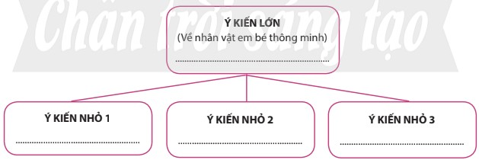
Chi tiết trả lời câu 1 trang 58 SGK Ngữ Văn 7 tập 1 Chân trời sáng tạo: Xác định ý kiến lớn, ý kiến nhỏ của Em bé thông minh Nhân vật kết tinh trí tuệ dân gian
Câu 2: Văn bản được viết ra nhằm mục đích gì? Xác định nội dung chính của văn bản.
Chi tiết trả lời câu 2 trang 58 SGK Ngữ Văn 7 tập 1 Chân trời sáng tạo: Văn bản Em bé thông minh nhân vật kết tinh trí tuệ dân gian được viết ra nhằm mục đích gì?
Câu 3: Chỉ ra các câu văn thể hiện ý kiến nhỏ, lí lẽ, bằng chứng trong đoạn văn sau:
Thông qua thử thách đầu tiên (gắn với câu hỏi thứ nhất) , tác giả dân gian đề cao sự thông minh trong ứng xử, mà chủ yếu là một phản xạ ngôn ngữ lanh lẹ và sắc sảo. Thử thách đầu tiên là một tình huống thử thách tư duy và việc sử dụng ngôn ngữ. Trước câu hỏi khó, em bé đã đáp trả lại bằng việc ra lại câu hỏi cho người đố, để chỉ ra rằng, đây là một câu hỏi không thể có câu trả lời.
Trả lời câu 3 trang 58 SGK Ngữ Văn 7 tập 1 Chân trời sáng tạo
- Ý kiến nhỏ: Thông qua thử thách đầu tiên (gắn với câu hỏi thứ nhất), tác giả dân gian đề cao sự thông minh trong ứng xử, mà chủ yếu là một phản xạ ngôn ngữ lanh lẹ và sắc sảo.
- Lí lẽ: Thử thách đầu tiên là một tình huống thử thách tư duy và việc sử dụng ngôn ngữ.
- Bằng chứng: em bé đã đáp trả lại bằng việc ra lại câu hỏi cho người đố, để chỉ ra rằng, để chỉ ra rằng, đây là một câu hỏi không thể có câu trả lời.
Câu 4: Nhận xét về cách triển khai lí lẽ, bằng chứng trong đoạn ba. Cách triển khai lí lẽ và bằng chứng ấy có tác dụng gì trong việc thực hiện mục đích của văn bản?
Trả lời câu 4 trang 59 SGK Ngữ Văn 7 tập 1 Chân trời sáng tạo
- Lí lẽ, bằng chứng trong đoạn 3 được triển khai theo hướng diễn dịch. Câu chủ đề được đưa lên đầu và những câu tiếp theo để phân tích và là bằng chứng để chứng minh chủ đề được nêu ở đầu đoạn.
- Cách triển khai lí lẽ và bằng chứng có tác dụng giúp văn bản đạt được mục đích mà tác giả hướng tới (thể hiện được trí thông minh của em bé). Đồng thời, giúp người đọc dễ hiểu, dễ hình dung hơn khi triển khai câu văn từ bao quát đến cụ thể.
Câu 5: Em hãy chỉ ra các đặc điểm của văn bản nghị luận phân tích một tác phẩm văn học trong văn bản Em bé thông minh – Nhân vật kết tinh trí tuệ dân gian dựa vào bảng sau:
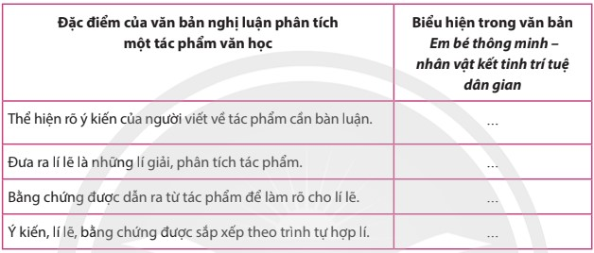
Trả lời câu 5 trang 59 SGK Ngữ Văn 7 tập 1 Chân trời sáng tạo
Đặc điểm của văn bản nghị luận phân tích một tác phẩm văn học | Biểu hiện trong văn bản Em bé thông minh – nhân vật kết tinh trí tuệ dân gian
Thể hiện rõ ý kiến của người viết về tác phẩm cần bàn luận. | Trong truyện Em bé thông minh, thông qua bốn lần thử thách, nhân vật em bé đã đề cao trí tuệ của nhân dân.
Đưa ra lí lẽ là những lí giải, phân tích tác phẩm. | Thông qua 4 lần thử thách, sau đó tác giả phân tích mỗi thử thách ở mỗi đoạn.
Bằng chứng được dẫn ra từ tác phẩm để làm rõ cho lí lẽ. | Bằng chứng là những thử thách trong câu chuyện Em bé thông minh. Tác giả phân tích từng thử thách đã gửi gắm trí thông minh gì.
Ý kiến, lí lẽ, bằng chứng được sắp xếp theo trình tự hợp lí. | Các dẫn chứng được đưa ra theo tuần tự thử thách trong câu chuyện. Sau mỗi thử thách là bài học gửi gắm trí tuệ dân gian.
Xem trọn bộ Soạn văn 7 Chân trời sáng tạo chi tiết

